Устройства защитного отключения

(выключатели дифференциального тока)

System pro M compact ABB

Основная задача устройства защитного отключения - защита человека от поражений электрическим током и от пожаров, вызванных утечкой тока из-за изношенной изоляции провода и некачественных соединений.

- Выключатели дифференциального тока (ВДТ) срабатывают только при обнаружении замыкания на землю (таким образом, для защиты их от сверхтоков или коротких замыканий они должны быть включены последовательно с модульными автоматическими выключателями или предохранителями).

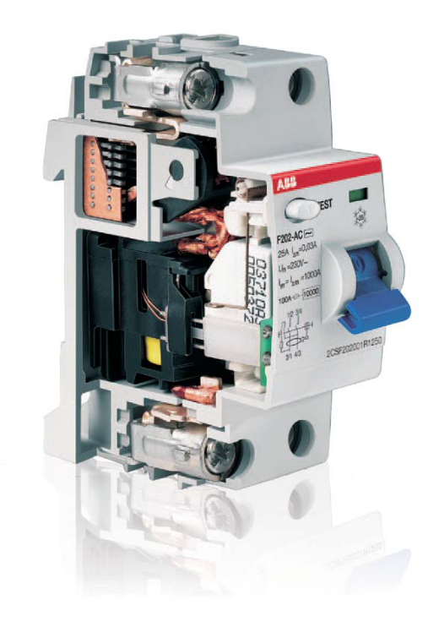

К преимуществам устройства АВВ перед продукцией других фирм относится точное время срабатывания, повышенная чувствительность и определение формы волны. Они защищают и технику, и человека. Даже, если просто дотронуться до оголенной проводки, устройство тут же срабатывает и устраняет питание в сети.

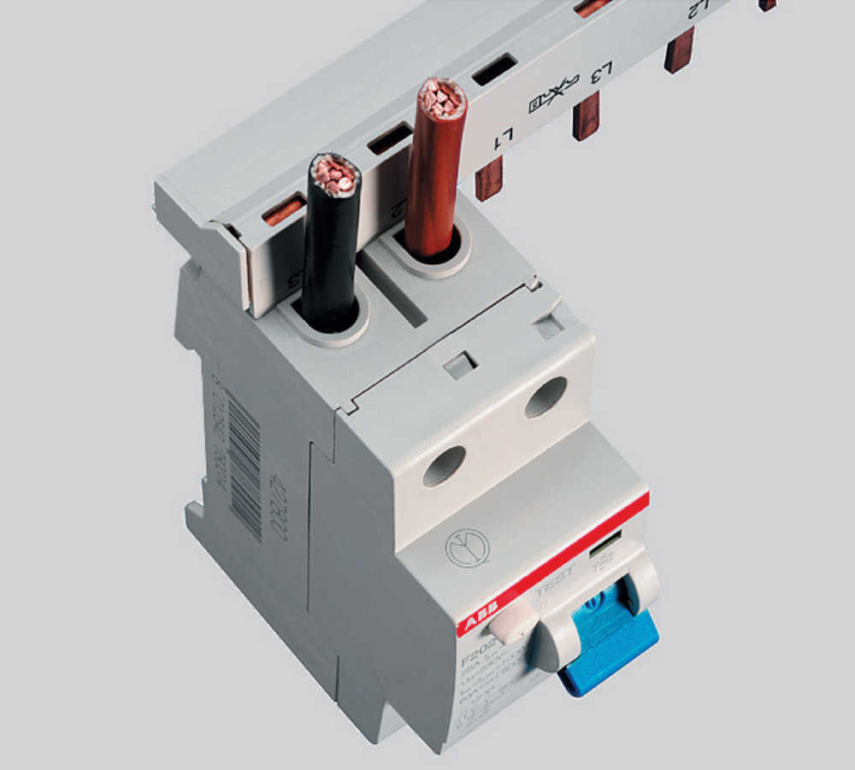

Двойные клеммные терминалы 25 мм + 10 мм. Шинная разводка устанавливается в задний слот клеммы

Применение устройств System pro M compact обеспечивает множество преимуществ, это современные решения, которые позволяют осуществить простой и безопасный монтаж, а также гарантируют экономию времени.

